2022年上海市徐汇区中考数学一模试卷
2022.1

一、选择题：（本大题共6题，每题4分，满分24分）
【下列各题的四个选项中，有且只有一个选项是正确的，选择正确项的代号并填涂在答题纸的相应位置上．】
- 在中，，，，则的值是（ ）
A． B． C． D．
- 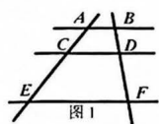如图1，已知，，那么下列结论中，正确的是（ ）
A．
B．
C．
D．
- 无人机在空中点A处观察地面上的小丽所在位置B处的俯角是50°，那么小丽在地面点B处观察空中点A处的仰角是（ ）
A． B． C． D．
- 已知点C是线段AB的中点，下列结论中正确的是（ ）
A． B． C． D．
- 下列对二次函数的图像的描述中，不正确的是（ ）
A．抛物线开口向下 B．抛物线的对称轴是直线
C．抛物线与y轴的交点坐标是 D．抛物线的顶点坐标是
- 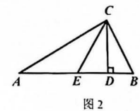如图2，在中，，CD、CE分别是斜边AB上的高和中线，下列结论不一定成立的是（ ）
A． B．
C． D．

二、填空题：（本大题共12题，每题4分，满分48分）
【请直接将结果填入答题纸的相应位置】
- 计算：______．
- 冬日暖阳，下午4点时分，小明在学校操场晒太阳，身高1.5米的他，在地面上的影长为2米，则此时高度为9米的旗杆在地面的影长为______米．
- 将抛物线先向下平移1个单位，再向下平移4个单位后，所得抛物线的表达式是______．
- 如果点，在二次函数图像上，那么______（填＞、＝、＜）
- 如图3，某人跳芭蕾舞，踮起脚尖时显得下半身比上半身更修长．若以裙子到腰节为分界点，身材比例正好符合黄金分割，已知从脚尖到头顶高度为176cm，那么裙子到腰节到脚尖的距离为______cm．（结果保留根号）
- 如图4，中，，，点D、E分别在边AB，AC上，已知，，则线段DE的长为______．
- 如图5，BE是的角平分线，过点E作交边AB于点D．如果，，则BC的长度为______．
- 二次函数的图像如图6所示，对称轴为直线，根据图中信息可求得该二次函数的解析式为______．
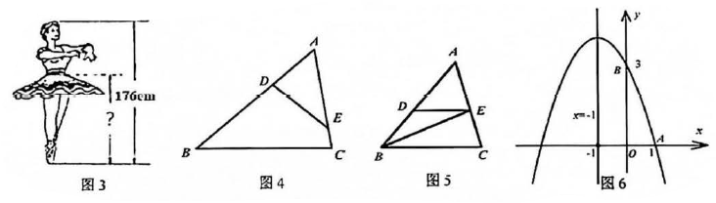
- 小明同学逛书城，从地面一楼乘自动扶梯，随扶梯移动了13米，到达距离地面5米高的二楼，则该自动扶梯的坡度______．
- 如图7，已知点G是的中心，记向量，，则向量______．（用向量的形式表示，其中x、y为实数）
- 如图8，已知点A是抛物线图像上一点，将点A向下平移2个单位到点B，再把A绕点B顺时针旋转120°得到点C，如果点C也在该抛物线上，那么点A的坐标是______．
- 如图9，在中，，，点D为斜边BC上一点，且，将沿直线AD翻折，点B的对应点为，则______．
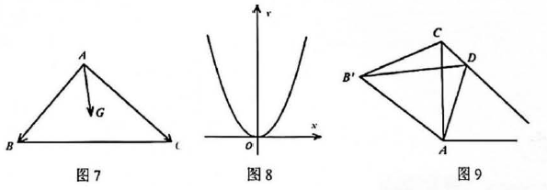

三、解答题：（本大题共7题，满分78分）
- 计算：．

- 二次函数的自变量x的取值与函数y的值列表如下：
x | … | ﹣2 | ﹣1 | 0 | … | 2 | 3 | 4 | …
 | … | ﹣5 | 0 | 3 | … | 3 | 0 | ﹣5 | …
（1）根据表中的信息求二次函数的解析式，并用配方法求出顶点的坐标；
（2）请你写出两种平移的方法，使平移后二次函数图像的顶点落在直线上，并写出平移后二次函数的解析式．

- 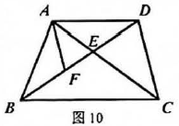已知：如图10，在梯形中，，，，对角线、相交于点E，过点A作，交对角线BD于点F．
（1）求的值；
（2）设，，请用向量、表示向量．

- 图11-1是一种自卸货车，图11-2是该货车的示意图，货箱侧面是一个矩形，长米，宽米，初始时点A、B、F在同一水平线上，车厢底部AB离地面的高度为1.3米．卸货时货箱在千斤顶的作用下绕着点A旋转，箱体底部AB形成不同角度的斜坡．
（1）当斜坡AB的坡角为37°时，求车厢最高点C离地面的距离；
（2）点A处的转轴与后车轮转轴（点E处）的水平距离叫做安全轴距，已知该车的安全轴距为0.7m．货厢对角线AC、BD的交点G是货厢侧面的重心，卸货时如果A、G两点的水平距离小于安全轴距时，会发生车辆倾覆安全事故．
当斜坡AB的坡角为45°时，根据上述车辆设计技术参数，该货车会发生车辆倾覆安全事故吗？试说明你的理由．
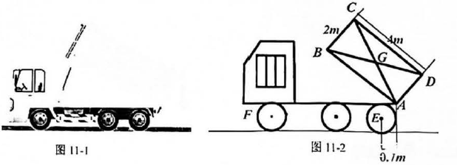（精确到0.1米，参考值：，，，）

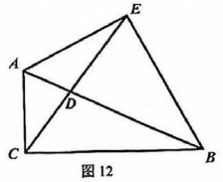
- 如图12，已知中，，射线CD交AB于点D，点E是CD上一点，且，联结BE．
（1）求证：
（2）如果CD平分，求证：．

- 如图13，抛物线与x轴相交于点A，与y轴交于点B，C为线段OA上的一个动点，过点C作x轴的垂线，交直线AB于点D，交该抛物线于点E．
（1）求直线AB的表达式，直接写出顶点M的坐标；
（2）当以B，E，D为顶点的三角形与相似时，求点C的坐标；
（3）当时，求与的面积之比．
- 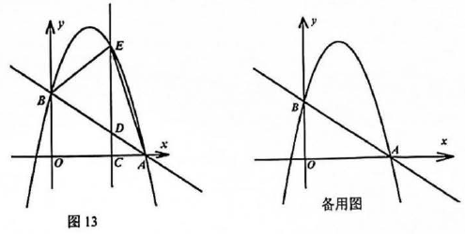
如图14，在中，，，点D为边AC上的一个动点，以点D为顶点作，射线DE交边AB于点E，过点B作射线DE的垂线，垂足为点F．
（1）当点D是边AC中点时，求的值；
（2）求证：；
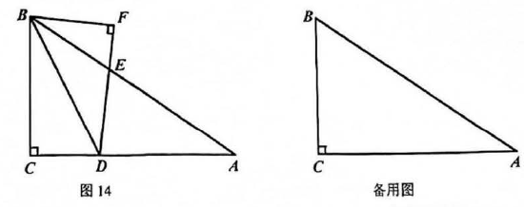（2）当时，求．

